Информация о проделанной работе в рамках проекта
«Здоровые города и посёлки»: «Мир – здоровый посёлок» за 4кв. 2023г.

Фото отчёт

№  п./п. | Дата | Название мероприятия | Место  проведения | Количество  участников
1. | 02.11.23г. | Посиделки «Душа поёт, танцует осень» | ОКиД «Мирский ГДК» | 20 человек

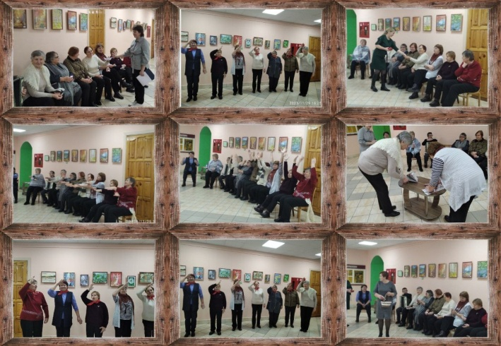
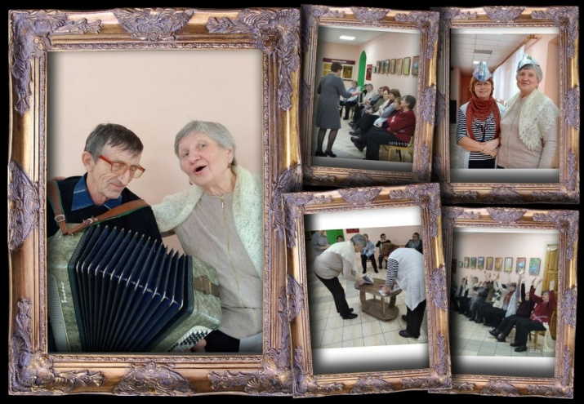
№  п./п. | Дата | Название мероприятия | Место  проведения | Количество  участников
2. | 10.11.23г. | Информационно – познавательная программа  «Взгляд на вредную привычку» | ОКиД «Мирский ГДК» | 10 человек

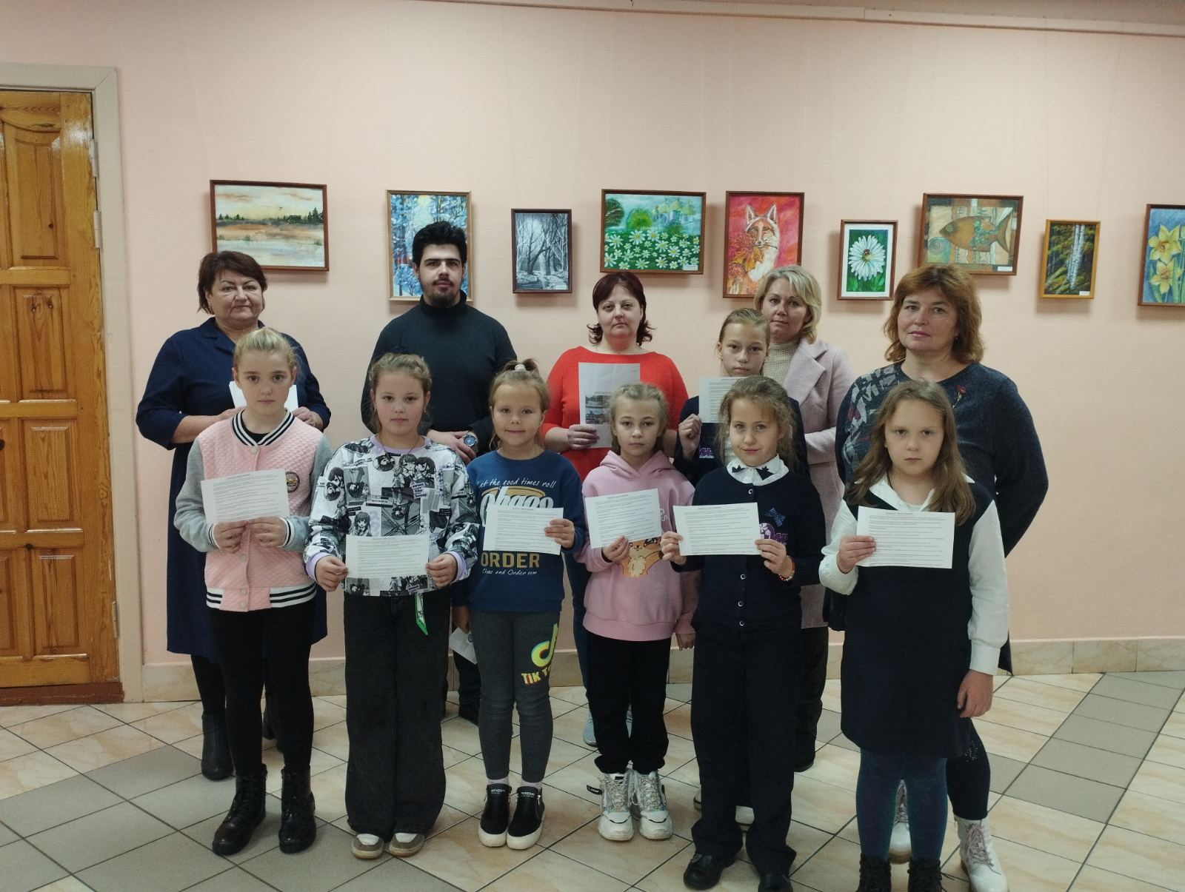
№  п./п. | Дата | Название мероприятия | Место  проведения | Количество  участников
3. | 01.12.23г. | Акция «СПИД – не спит» | ОКиД  «Мирский ГДК» | 15 человек

